Ufficio Stampa 9/08/2021

A GRANDE RICHIESTA
ROBERTO ALAGNA RITORNA PER L’ULTIMA RECITA
DI CAVALLERIA RUSTICANA E PAGLIACCI
sabato 14 agosto ore 20.45

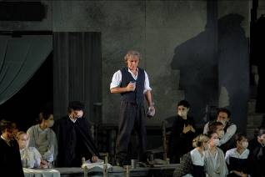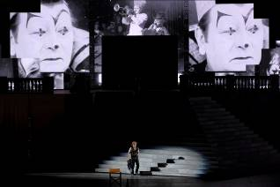
Roberto Alagna in Cavalleria rusticana e Pagliacci - ©Foto Ennevi

Dopo lo straordinario successo ottenuto sabato 31 luglio, a grande sorpresa Roberto Alagna regala al pubblico una seconda esibizione in occasione dell’ultima recita di Cavalleria rusticana e Pagliacci di sabato 14 agosto alle 20.45.
Un debutto lungamente atteso che è valso al tenore franco-italiano lunghissimi minuti di applausi per quella che sembrava la sua unica recita areniana per il Festival 2021. Alagna ha esordito in Arena affrontando il ruolo di protagonista in entrambe le opere, accanto alla compagna di vita Aleksandra Kurzak. «Sabato 31 luglio l’Arena ha accolto questo atteso debutto con un calore d’altri tempi – dichiara il Sovrintendente e Direttore Artistico della Fondazione, Cecilia Gasdia – e quando avviene gli artisti sentono concretamente l’abbraccio di un pubblico unico, com’è unico il palcoscenico areniano. Sono personalmente molto felice di questo ritorno, che consolida un nuovo rapporto di prestigio per il Festival in corso e i prossimi».
Accanto a lui, per quest’ultima ultima rappresentazione, María José Siri ritorna nel ruolo di Santuzza, mentre come Nedda vedremo Marina Rebeka, già impegnata nella serata inaugurale. Il grande beniamino areniano Ambrogio Maestri completa i triangoli delle due vicende come Alfio e Tonio. Il cast di Cavalleria si completa con Clarissa Leonardi nei panni di Lola e Agostina Smimmero come Mamma Lucia. In Pagliacci torna come Silvio il baritono Mario Cassi accanto al Peppe del tenore Matteo Mezzaro, insieme a Max René Cosotti e Dario Giorgelè come contadini.
Sul podio, alla sua ultima presenza areniana per il Festival 2021, l’acclamato direttore d’orchestra Marco Armiliato, alla guida dell’Orchestra e del Coro preparato da Vito Lombardi, con il Coro di voci bianche A.Li.Ve. diretto da Paolo Facincani.
Per informazioni su disponibilità e biglietti è possibile consultare il sito www.arena.it
Informazioni
Ufficio Stampa Fondazione Arena di Verona
Via Roma 7/D, 37121 Verona
tel. (+39) 045 805.1861-1905-1891-1939-1847
ufficio.stampa@arenadiverona.it - www.arena.it

Press and Media Advisor Alessia Capelletti con Marina Nocilla

consulenti@capelletti-moja.com
Tel. +39 347 5801910 / Tel. +39 338 7172263

Biglietteria
Via Dietro Anfiteatro 6/B, 37121 Verona
tel. (+39) 045 59.65.17 - fax (+39) 045 801.3287
biglietteria@arenadiverona.it - www.arena.it
Call center (+39) 045 800.51.51
Punti di prevendita Geticket

